Книжный уголок — необходимый элемент развивающей предметной среды в групповой комнате дошкольного учреждения, его содержание зависит от возраста детей. Книжный уголок расположен так, чтобы любой, даже самый маленький ребенок, мог рукой дотянуться и взять понравившуюся ему книгу без посторонней помощи именно тогда, когда ему самому захочется это сделать.
В книжном уголке выставляются разные книги: и новые, и красивые, и зачитанные, но аккуратные. Уголок должен быть не парадным, а рабочим. Его цель — не быть ярким, праздничным украшением группового помещения, а дать возможность ребенку общаться с книгой.

Книжный уголок в подготовительной группе содержит:
1.Ширму – «витрину», которая помогает в оформлении выставок, посвященных тематическим неделям, словотворчеству, праздникам.

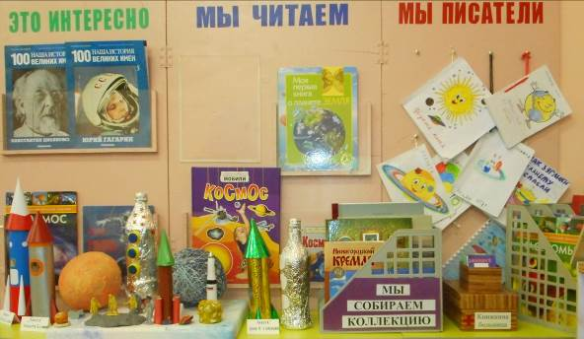

2.«Библиотеку».
Разделы «библиотеки»: авторские сказки, народные сказки, проза, поэзия, произведения устного народного творчества, произведения о природе и о Родине и т.д. Также в библиотеке размещается «картотека», формуляры читателей для создания условий для сюжетно-ролевой игры «Библиотека»,
«книжкина больница».

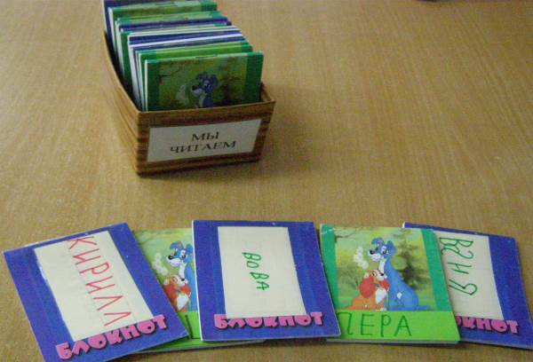

В «библиотеке» живет постоянная «хозяйка» книжного уголка – кукла Бабушка-Рассказушка. Она знакомит детей с новыми книгами, авторами, является постоянным гостем – игровым персонажем на занятиях по ознакомлению с художественной литературой.
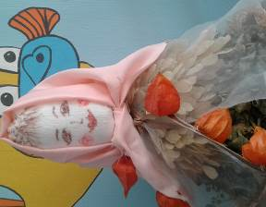
Обязательный атрибут книжного уголка в подготовительной группе – читательский дневник. В нем дети отражают впечатления о прочитанных произведениях в рассказах-отзывах, рисунках.

Тематическое оформление книжного уголка к праздникам:
-«Золотая Осень»,
-«День Победы».

